BR3D – Conversão e Modelagem de Textos Digitais para Impressão 3D em Braille
BR3D – Digital Text Converting and Modeling for 3D Printing in Braille

Flávio Henrique Rodrigues Tavares¹; Gabriel George Gonçalves²; Heriklys Álvaro de Almeida Andrade³; Karine França de Souza⁴; Keyla Stefany Santos Silva⁵ ; Lucas Maia Veríssimo⁶; Matheus de Almeida Maia Ferreira⁷; Tales Felipe Milagres Mol⁸;
Moisés Henrique Ramos Pereira⁹ (Orientador)
Curso de Ciência da Computação - 1.º semestre de 2015
Centro Universitário de Belo Horizonte - UniBH, Belo Horizonte, MG
¹flavio_h_tavares@hotmail.com; ²biiel.gg22@gmail.com; ³heriklysalvaroaa@gmail.com; ⁴kahfranca@hotmail.com; ⁵keyla.stefany@hotmail.com; ⁶lucas.maia.verissimo@gmail.com; ⁷skyler_matt@hotmail.com; ⁸talesfelipe1@hotmail.com; ⁹moises.ramos@prof.unibh.br.

Resumo: Após o advento da internet a tecnologia avança assustadoramente, tornando-se uma revolução digital e o mundo experimenta uma explosão de conexões que favorecem e facilitam a vida do homem. Porém, em meio a tantas tecnologias, nota-se que ainda há uma extensa falta de acessibilidade para deficientes visuais. No intuito de suprir parte desta falta de acessibilidade, surgiu a ideia de desenvolver o BR3D, um sistema web de conversão e modelagem de textos digitais para impressão 3D em braille.
Palavras-chave: Acessibilidade. BR3D. Braille. Deficientes Visuais. Impressão 3D.

Abstract: After the advent of the internet technology advances alarmingly, becoming a digital revolution and the world experiences an explosion of connections that promote and make easier the life of man. But, among so much technology, it is noticed that there is still an extensive lack of accessibility for the visually impaired. In order to fill part of this lack of accessibility, the idea of developing BR3D, a web system that converts and models digital texts for 3D printing in Braille, has appeard.
Keywords: Accessibility.BR3D. Braille. Visually Impaired. 3D printing.

______________________________________________________________________________________

1 Introdução
A tecnologia avança de forma muito acelerada em todo o mundo, onde a cada dia novas formas de se interagir, acessar informações ou disponibilizar dados são criadas, fazendo com que cada vez mais pessoas possam se beneficiar delas. Toda tecnologia criada é idealizada para que qualquer tipo de pessoa possa utiliza-la, mas quando o usuário possui alguma deficiência física essa tarefa se torna difícil, fazendo com que tecnologias próprias para ajustar a forma como essa informação é passada ou até tecnologias específicas para cada tipo de deficiência sejam criadas. Atualmente, já existem mecanismos que auxiliam pessoas deficientes visuais a lerem frases ou textos de forma simples, por exemplo, mas é quase nula a utilização de impressão 3D como parâmetro para tais serviços. A impressão 3D traria grandes benefícios, pois futuramente o deficiente seria capaz de imprimir um texto, da mesma forma em que hoje é utilizada pelas pessoas que não possuem deficiência. Pensando neste déficit, foi idealizado o projeto BR3D, com o objetivo de construir um sistema que converta arquivos de texto em moldes 3D em braille de forma prática, auxiliando o processo de conversão e impressão de materiais informativos ou até didáticos. Assim, as pessoas com deficiência visual poderão ter maior interação com o exterior em que habitam, obtendo autonomia e independência para realizar atividades com rapidez e praticidade se comparadas com as tecnologias disponíveis para esta deficiência atualmente.
O BR3D tem como objetivo a transferência de arquivos de texto digital para um formato que possa ser impresso em braille por uma impressora 3D. Esse formato irá armazenar o mapeamento dos caracteres em braile. Este projeto incluirá a disponibilização de outro meio de acessibilidade para deficientes visuais, obtenção de conhecimento em desenvolvimento web, modelagens e processos de impressão 3D.
Este artigo se organiza em 8 seções:
1. Introdução: início do trabalho, com as informações gerais sobre o projeto e o conteúdo deste artigo.
2. Trabalhos Relacionados: sites, aplicativos ou projetos que se assemelham ao BR3D, com suas devidas informações, semelhanças e diferenças com este projeto.
3. Metodologia: descrição detalhada do projeto, com informações sobre o que foi utilizado na sua construção.
4. Modelagem e implementação do sistema: detalhes sobre o modo de construção da página, do alfabeto braille 3D, e sobre a implementação do software.
5. Requisitos: lista de requisitos do sistema.
6. Resultados / Interdisciplinaridade: resultados experimentais obtidos e relações das disciplinas cursadas com o projeto.
7. Conclusão: resultados finais obtidos, funcionamento do projeto depois de finalizado, futuras implementações e as últimas considerações.
8. Agradecimentos: agradecimentos às pessoas que ajudaram no desenvolvimento do projeto.
2 Trabalhos Relacionados
O BR3D é um sistema projetado com o intuito de facilitar a acessibilidade a deficientes visuais. Nota-se que já existem projetos semelhantes que buscam a mesma prioridade, atendendo a grande demanda de acordo com a evolução tecnológica.
Similar ao BR3D, a empresa Lumi Industries desenvolveu uma aplicação gratuita de conversão de textos digitais para modelagem 3D em braille. O “Text to Braille Converter by Lumi Industries” recebe de entrada determinado texto, converte em braille e gera um arquivo em formato compatível às impressoras 3D, a extensão .STL. Essa aplicação também permite parametrizar a quantidade de caracteres por linha que se deseja moldar, numa faixa de até vinte colunas de dígitos. A plataforma assiste a Library Lina, uma associação norte-americana com o objetivo de sediar a maior coleção de modelos 3D de educação de alta qualidade para promover a aprendizagem dos cegos e deficientes visuais (MARIN, et al, 2003).
A Oficina Pedagógica de Tecnologias Assistivas - OPTA, surgiu na Universidade Estadual do Norte Fluminense Darcy Ribeiro, com um ideal inicial de funcionar como uma sala de recursos, auxiliando alunos deficientes visuais matriculados em cursos regulares da Universidade, presenciais e semipresenciais. Mas, com o passar do tempo, começou a atuar na pesquisa de materiais didáticos inclusivos além da criação e adaptação de metodologias, tecnologias assistivas e capacitação de docentes da rede regular pública de ensino. A oficina oferece vários recursos que facilitam o aprendizado do aluno, como pessoas para ler e interpretar textos e figuras, inclusão digital com noções básicas de informática e conversão de livros e apostilas em áudio e braille. Com tais recursos a oficina representa uma proposta animadora no processo de inclusão universitária (SANT'ANNA, 2014, Vol 1 P. 2-3).
O Braille Fácil é um programa que permite a conversão de textos em arquivos próprios para a impressão em braille, composto por: editor de textos, editor gráfico para gráficos táteis, pré-visualizador da impressão braille, impressor braille automatizado, simulador de teclado braille, utilitários para retoque em braille e utilitários para facilitar a digitação (BORGES; CHAGAS, 2002).
O conversor de caracteres em inglês para braille é um sistema que usa redes neurais para reconhecer os caracteres de uma página digitalizada através de um dispositivo de imagem, onde a página é convertida em matrizes. Porém, muitas vezes, a conversão não ocorre perfeitamente e as letras podem sofrer ruídos, então a rede neural deve ser capaz de reconhecer os verdadeiros caracteres e gerar uma saída com o braille correspondente. O conversor é projetado e treinado para reconhecer 63 caracteres (52 do inglês maiúsculos e minúsculos, 10 números e o espaço), utilizando um algoritmo de treinamento. A rede é treinada usando os padrões de matriz com tamanho de 400 * 63 elementos e as letras maiúsculas (A-Z) são colocadas nas colunas (1-26) e, em seguida as letras minúsculas, seguidas por números e o espaço. A saída da rede é representada pela matriz identidade que tem 63 * 63 elementos. Em seguida, é usada programação MATLAB na geração dos caracteres em braille, de acordo com a saída da rede neural. (MOHAMMED, 2011, Vol 11 nº2 P. 30-36).
3 Metodologia
Com a percepção de um mercado promissor e com a necessidade de abranger os deficientes visuais nos avanços tecnológicos, as ideias para a criação do sistema BR3D começaram a surgir e um sistema web atenderia bem aos objetivos do projeto.
Para dar início ao desenvolvimento do projeto foram realizadas algumas visitas técnicas descritas no item 4.2 deste artigo e logo após, foram realizadas pesquisas sobre desenvolvimento web, para se determinar quais as melhores opções tecnológicas a serem usadas na construção do sistema. Foi constatado que o software SketchUp poderia ser usado para a realização das modelagens 3D, juntamente com o plugin SketchUp STL, para a exportação das modelagens para o formato de impressão 3D; a utilização de uma impressora 3D, para a impressão dos arquivos em 3D; a linguagem de programação C# e a framework Visual Studio, ambas para o desenvolvimento do Sistema.
Com os escopos e tecnologias definidas, foi iniciado o desenvolvimento do sistema e das modelagens em 3D do alfabeto braille. Após a conclusão das modelagens, foi realizada a importação para o sistema, que realizará a leitura e conversão de arquivos de texto (txt e .doc) para o braille. Logo em seguida, será gerado uma versão tridimensional deste texto e, posteriormente o arquivo estará pronto para ser encaminhado à uma impressora 3D, que realizará a impressão do arquivo no formato acessível a leitura de deficientes visuais.
4 Modelagem e Implementação do Sistema
4.1 Descrição do Sistema
O BR3D é um sistema web integrado e a leitura dos arquivos será feita através de um upload, em que o usuário escolherá qual arquivo deseja converter. Após esta escolha, o sistema irá analisar e fazer a devida tradução. Em seguida, realiza-se o mapeamento de todos os caracteres e a junção das matrizes correspondentes a cada letra.
Para realizar esta junção, o sistema primeiramente lê o modelo de cada letra a ser convertida através de um editor de texto (Ex: Notepad++), podendo assim manipulá-lo como uma String. Feito isso, será realizada a concatenação de todas as letras (agora em formato String), fazendo os ajustes das coordenadas X e Z necessários no ‘código’ de cada uma, para que, ao gerar o modelo final, elas fiquem de forma ordenada, em suas devidas posições.
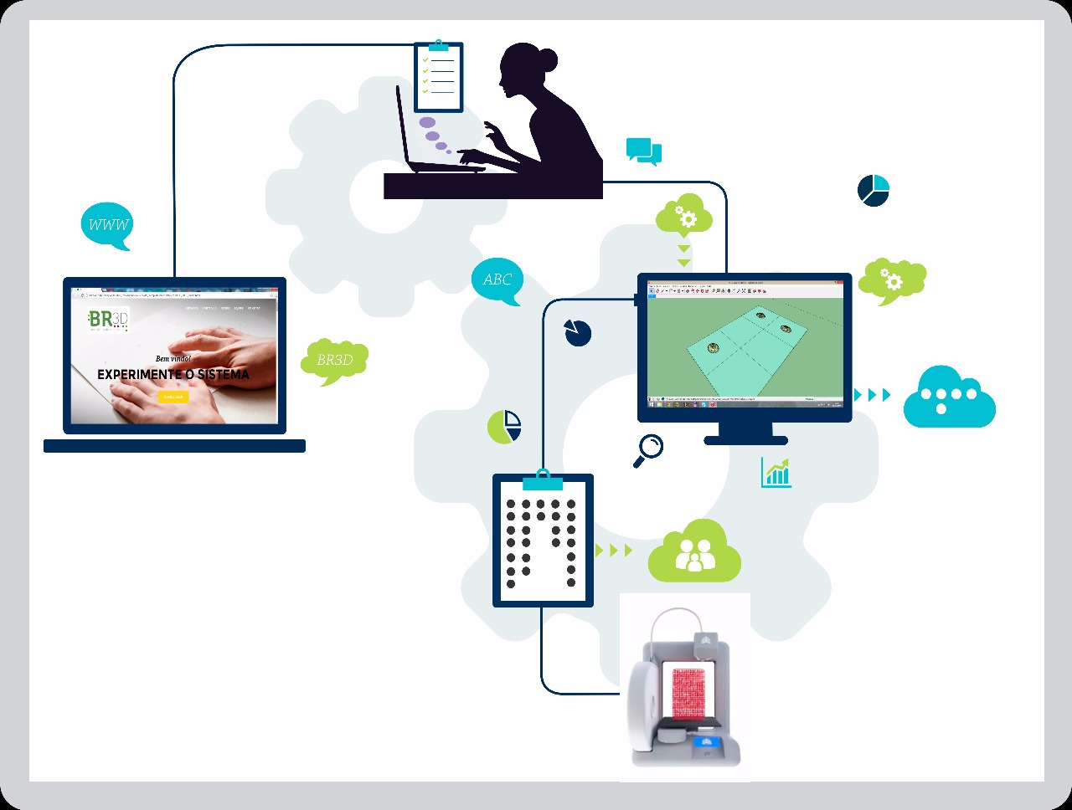
FIGURA 1 – Visão geral do funcionamento/processos do sistema
4.2 Visitas Técnicas
Para melhor entendimento de como funcionam as tecnologias de impressão 3D e modelagem, além de um apoio na área de atendimento aos deficientes visuais foram realizadas algumas visitas técnicas.
4.2.1 VorlonTec
Foi feita uma visita técnica à empresa “VorlonTec”, que é uma empresa focada no uso de impressoras 3D. Guilherme Jardim, proprietário da empresa, explicou detalhadamente todos os processos para realizar uma impressão 3D.
Nesta visita foram obtidas informações sobre como é o processo de impressão e os materiais necessários para sua realização. Foi mostrado também como funciona o processo de modelagem da impressão juntamente com seus limites e tempo de impressão.
4.2.2 Painel Arquitetos Associados Ltda
Foi feita uma visita técnica à empresa “Painel Arquitetos Associados Ltda”, onde o arquiteto, urbanista e sócio diretor da empresa, Henrique Hoffman, mostrou como se cria modelagens 3D para impressão, através do software de modelagem “SketchUp”. Ele realizou uma modelagem de uma letra em braille para que seja usada de exemplo na criação das demais letras que serão utilizadas no sistema BR3D.
4.2.3 Núcleo de Orientação Psicopedagógica (NOPp)
Foi feita uma visita técnica ao “Núcleo de Orientação Psicopedagógica” do campus Estoril do Centro Universitário UNI-BH, onde a professora Tatiana Pimenta concordou em auxiliar no desenvolvimento do projeto. Indicou uma visita ao Instituto São Rafael (Escola da rede estadual de ensino especializada em educação e reabilitação de deficientes visuais, na educação infantil e no ensino fundamental), para que seja compreendida a necessidade e obtenção de opiniões dos responsáveis pelo instituto em relação ao projeto.
4.3 Tecnologias/Softwares Utilizados
4.3.1 SketchUp
O Google SketchUp é um software que possibilita a criação de projetos tridimensionais. Ele foi desenvolvido pela empresa Last Software no ano de 2006 e posteriormente comprado pela Google. Este software é muito utilizado hoje em dia, por ser de fácil acesso e com diversas funcionalidades essenciais para a criação de modelagens 3D.
4.3.2 Plugin SketchUp STL
Com o intuito de abranger mais recursos, a própria equipe do Sketchup desenvolveu um plugin capaz de gerar arquivos em formato STL diretamente do software. Esta extensão fornece a funcionalidade de exportação e importação da modelagem em 3D, para arquivos STL, que é, hoje em dia, um dos formatos mais utilizados para as impressoras 3D.
4.3.3 Impressora 3D
A tecnologia de impressão 3D surgiu no ano de 1986, tendo maior destaque de aplicações as indústrias médicas, onde é possível imprimir objetos para serem aplicados em cirurgias. Esta tecnologia foi desenvolvida para a criação de pequenas peças capazes de facilitar o desenvolvimento de um projeto e/ou complementação de um objeto já existente, e que precise de pequenos reparos. Hoje em dia a impressão 3D tem várias finalidades para as mais diversas áreas.
4.3.4 Linguagem de Programação C#
A linguagem de programação C# é uma linguagem orientada a objetos, foi desenvolvida pela Microsoft e faz parte da plataforma .NET Framework, é uma linguagem baseada em C++ e contêm elementos das linguagens Pascal e Java.
4.3.5 Visual Studio
O Visual Studio é a plataforma da Microsoft destinada a desenvolvedores que trabalham com a linguagem de programação C# e com o framework .NET. Sua principal função é auxiliar programadores na criação de aplicações para o Windows.
4.4 Logotipo do Sistema
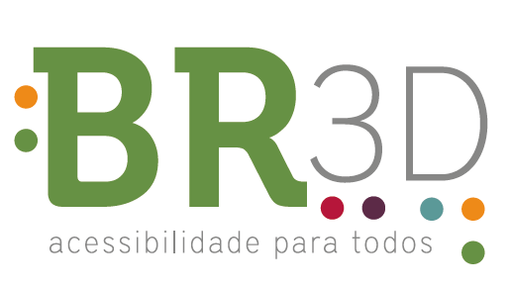
FIGURA 2 – Logotipo do sistema BR3D
O logotipo é uma representação gráfica da marca BR3D, com o intuito de promover e divulgar este novo meio de acessibilidade para deficientes visuais.
O nome do Sistema surgiu a partir da junção da abreviação da palavra braille “BR” com o termo “3D”, ficando “BR3D”. O logotipo foi criado baseado no nome do sistema, contendo alguns de seus termos na linguagem braille juntamente com o slogan “acessibilidade para todos”.
4.5 Telas do Sistema
O sistema possui as seguintes telas: Inicial, Serviços, Portfolio, Sobre, Equipe e Contato. Foi desenvolvido utilizando a tecnologia bootstrap, que é um framework front-end que auxilia e facilita o desenvolvimento web, contendo vários templates em HTML e CSS para formulários, botões, navegação e outros componentes de interface.
4.6 Motivação e Interesse
A motivação de se utilizar os recursos e linguagens se deu devido a grandes necessidades variadas de elementos necessários para o desenvolvimento do sistema, na especificação, qualidade, facilidade, interesse e viabilização do sistema abrangendo os deficientes visuais.
4.7 Aplicações
O sistema BR3D poderá ser aplicado nas diversas áreas da educação, tanto no ensino fundamental e médio quanto no superior, de modo a auxiliar no aprendizado dos alunos e a deixar os métodos de ensino dos professores mais dinâmicos.
Uma dessas aplicações será feita no NOPp (Núcleo de Orientação Psicopedagógica) do Centro Universitário - Uni-BH do Campus Estoril. Tendo em vista que no próximo semestre, haverá um alto índice de alunos portadores de deficiência visual na faculdade, o BR3D será de grande valia, tanto para a instituição, quanto para estes alunos.
O sistema também poderá ser implantado em ambientes empresariais que já possuem ou desejam adquirir equipamentos que promovem este tipo de acessibilidade. Tornando melhor e mais fácil à inclusão de seus funcionários, oferecendo um ganho empresarial para toda a companhia e para todos os profissionais empregados.
4.8 Testes
Para o correto funcionamento do sistema, testes variados foram feitos para assegurar as corretas funcionalidades de todo o sistema. Três áreas foram identificadas para receberem testes, e foram organizadas de acordo com a sua prioridade.
4.8.1 Modelos 3D
O primeiro teste foi feito com relação aos modelos 3D e se referem a sua estrutura e a capacidade de serem impressos corretamente. Após alguns modelos, a atual versão foi analisada pelo Guilherme Jardim, citado posteriormente na seção de agradecimentos, e recebeu a aprovação necessária.
4.8.2 Conversão Texto para Braille
Os testes com relação a conversão dos arquivos txt em braille aconteceram assim que o sistema estava em sua fase final, gerando arquivos corretos para o passo seguinte, a impressão.
4.8.3 Impressão
O último teste realizado foi à impressão de uma palavra definida pelos desenvolvedores, com a ajuda do Guilherme Jardim, para demonstração na Banca Avaliadora de TIG.
5 Requisitos
Esta seção especifica os requisitos do sistema BR3D, fornecendo aos desenvolvedores as informações necessárias para o projeto e implementação, assim como para a realização dos testes e homologação do sistema.
5.1 Convenções, termos e abreviações
A correta interpretação dos requisitos exige o conhecimento de algumas convenções e termos específicos, que são descritos a seguir.
5.2 Identificação dos Requisitos
Por convenção, a referência a requisitos é feita através do nome da subseção onde eles estão descritos, seguidos do identificador do requisito, de acordo com a especificação a seguir:
[nome da subseção. identificador do requisito]
Os requisitos devem ser identificados com um identificador único. A numeração inicia com o identificador [RF001] ou [RNF001] e prossegue sendo incrementada à medida que forem surgindo novos requisitos.
Os nomes dos campos disponíveis no sistema são representados entre os caracteres sinais de maior e menor. Já os nomes dos comandos do sistema são representados entre colchetes. Os nomes das páginas e áreas são referenciados através do uso de aspas simples. E as mensagens são referenciadas através do uso de aspas duplas.
5.2.1 Requisitos Funcionais
- [Seleção e Impressão de Arquivo.RF001]
Permite que o usuário selecione o arquivo que deseja realizar a conversão para braille e realiza a impressão 3D.
Prioridade: Essencial (Requisito sem o qual o sistema não entra em funcionamento.)
Fluxo Básico
O usuário acessa a página inicial do sistema. O sistema exibe o campo <Selecione o arquivo desejado> e o comando [Selecionar]. O usuário aciona o comando [Selecionar], o Sistema exibe a janela de seleção do arquivo. O usuário seleciona o arquivo e aciona o comando de seleção, então a janela de seleção é fechada e o Sistema exibe o nome do arquivo selecionado no campo <Selecione o arquivo desejado>. Ao acionar o comando [Imprimir], o Sistema realiza a conversão do texto do arquivo selecionado para braille, realiza a sua modelagem e impressão em 3D.
6 Resultados Experimentais / Interdisciplinaridade
Durante a criação do sistema ao longo desse semestre, as disciplinas estudadas auxiliaram no seu desenvolvimento e foram de vital importância para se alcançar os resultados obtidos.
6.1 Banco de Dados
A disciplina foi utilizada na criação dos modelos conceitual e físico do banco de dados (Apêndice A e Apêndice B). O banco de dados do sistema armazenará: as matrizes das letras em Braille, as placas com suas dimensões (a qual um conjunto de letras que serão impressos) e os dados da impressora que realizará a impressão.
6.2 Cálculo Numérico
A disciplina de Cálculo Numérico foi utilizada para a criação da função do volume, já que uma impressão em 3D é cobrada de acordo com o volume de material utilizado, em que a quantidade de bolinhas e a quantidade de matrizes se relaciona diretamente com o volume. Para isso foi realizado o cálculo de Ajuste de Curvas usando Regressão Linear Múltipla para avaliar essa relação.
A regressão múltipla apresenta um funcionamento parecido com o da regressão simples, porém, leva em consideração diversas variáveis explicativas influenciando ao mesmo tempo:
Tabela 1
Dados coletados
Palavra | Volume (mm³) | Quantidade de Bolinhas | Quantidade de Matrizes
“Batata” | 986.645 | 13 | 6
“Biblioteca” | 2548.6 | 23 | 10
“Olá!” | 1052.8 | 14 | 4

Ao usar a base de dados com variáveis explicativas e observações, o modelo pode ser escrito na forma matricial:
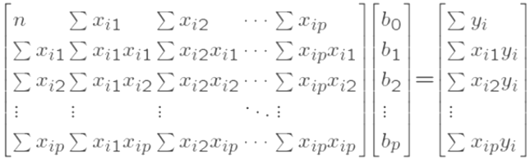
Dados obtidos:
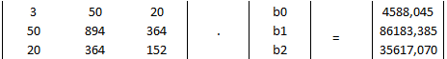
Aplicando método de Gauss por pivotação parcial com substituições retroativas, obtêm-se o seguinte resultado:
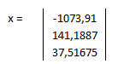
Assim, obtêm-se a função:
De acordo com os dados obtidos pode-se concluir que a quantidade de bolinhas e a quantidades de matrizes são diretamente proporcionais ao volume da modelagem 3D, principalmente a quantidade de bolinhas.
6.3 Matemática Discreta e Teoria da Computação
Para a disciplina de Matemática discreta foi feito o estudo sobre a função implementada para a transformação de caracteres em português para os símbolos em braille. Foi verificado o alfabeto em português e o alfabeto em braille. Cada caractere do alfabeto português corresponde a um caractere do alfabeto em braille. Portanto, cada caractere em português é um elemento da função que tem um correspondente no seu contradomínio, que é um elemento do alfabeto em braile. Ficando assim definido que a função é injetora. A mesma também é sobrejetora, devido a todos os elementos do contradomínio ser imagem de algum elemento do domínio. Conclui-se então que a função é bijetora.
6.4 Sistemas de Informação
Na disciplina de Sistemas de Informação, faz-se um estudo de todo o modelo do sistema com a descrição do mesmo, tendo como base quatro importantes tópicos, sendo eles:
- Infraestrutura: Consiste nos três componentes padrões: Pessoas, Processos e Tecnologias.
- Pessoas: Desenvolvedores e Usuários.
  - Desenvolvedores: Pessoas envolvidas no desenvolvimento, manutenção e distribuição do sistema.
  - Usuários: Instituições e empresas que farão uso do sistema. Juntamente com os Desenvolvedores, trabalharão também na coleta de informações e resultados.
- Processos: Desenvolvimento e Aplicação.
  - Desenvolvimento: Envolve todas as pesquisas feitas, decisões tomadas e orientações obtidas.
  - Aplicação: Após a finalização do sistema, este estará disponível para utilização dos usuários.
- Tecnologias: As tecnologias base do sistema BR3D são: O computador que auxiliará no desenvolvimento do sistema e na utilização, fazendo a conexão entre o sistema propriamente dito (WEB) e a Impressora 3D.
6.5 Testes de Aceitação
Foram realizados testes de aceitação com o BR3D, em uma fase do processo de teste que é realizada no sistema antes de sua disponibilização.
Este teste tem por função verificar o sistema em relação aos seus requisitos originais, e às necessidades atuais do usuário.
O teste foi realizado com duas usuárias finais do sistema, sendo eles portadoras de deficiências visuais, no intuito de coletar sugestões para implementação de futuras melhorias no sistema, para que o mesmo se adeque a estes usuários e seja aprovado e bem aceito para uso dos mesmos. As usuárias finais que realizam os testes demoraram cerca de dois minutos para identificarem o que estava escrito na placa, pois ambas tiveram dificuldade em descobrir qual era a real posição da placa. Através desta dificuldade identificada foi possível perceber que faltou a inclusão de um identificador no início da placa, para que os usuários possam identificar com mais facilidade onde realmente devem iniciar a leitura.
7 Conclusão
Com o desenvolvimento deste trabalho foi possível perceber que ainda existe um déficit muito grande em acessibilidade para deficientes visuais. O BR3D possui um potencial muito grande com relação as suas aplicações e traz maior comodidade ao usuário, principalmente por utilizar da impressão 3D como base, mas ainda é uma tecnologia muito nova e devido aos altos custos envolvidos e a dificuldade de se ter uma impressora 3D de fácil acesso, conclui-se que o BR3D atenderá inicialmente instituições maiores, que terão maiores opções de utilização, como letreiros informativos, placas de localização ou materiais didáticos; e futuramente possa fazer parte do cotidiano de pessoas com deficiência, para que elas possam ter maiores facilidades no seu dia a dia. O objetivo geral do projeto foi alcançado, a conversão e modelagem de textos digitais para impressão 3D em braille está funcionando e foi realizada a impressão de um exemplo de texto convertido pelo sistema. Futuramente, pretende-se atualizar o sistema para que as conversões fiquem cada vez mais rápidas, removendo o tempo de espera que o usuário precisa aguardar para ter o arquivo pronto para impressão.
8 Agradecimentos
Os integrantes do grupo agradecem ao orientador Moisés Ramos, a professora Tatiana Pimenta, ao Guilherme Jardim, da empresa VorlonTec e ao Henrique Hoffman, da empresa Painel Arquitetos Associados, que se empenharam em ajudar e contribuíram para a realização deste trabalho.

_____________________________________________________________________________________
Referências

3D PRINTING INDUSTRY. Lumi Industries’ New DLP 3D Printer Goes Live on Indiegogo (& it’s Free for Previous Campaign Backers). Disponível em: http://3dprintingindustry.com/2014/10/07/lumi-industries-new-dlp-3d-printer-goes-live-indiegogo-free-previous-campaign-backers/. Acesso em: 28 mar 2015.

AHMED G. MOHAMMED. Conversion Of English Characters Into Braille Using Neural Network. Disponível em: http://uotechnology.edu.iq/ijcccse_journal/volume%2011%202011/no.2.2011/researches/CONVERSION%20OF%20ENGLISH%20CHARACTERS%20INTO%20BRAILLE.pdf. Acesso em: 20 mar 2015.
IMPRESSORA 3D. O que é impressão em 3D?. Disponível em: <http://impressora3d.pt/o-que-e-impressao-em-3d/>. Acesso em: 01 abr 2015.
PACIEVITCH, YURI. C#. Disponível em: <http://www.infoescola.com/informatica/c-sharp/>. Acesso em: 01 abr 2015.
PAINEL ARQUITETOS ASSOCIADOS. Contato. Disponível em: http://www.painel.arq.br/#!contato/cpod. Acesso em: 01 abr 2015.
SANT'ANNA, N.F.. Inclusão de Deficientes Visuais na Universidade. Rio de Janeiro. Disponível em: http://www.oei.es/congreso2014/memoriactei/157.pdf. Acesso em: 29 mar 2015. ISSN 978-84-7666-210-6.

SKETCHUP EXTENSIONS. SketchUp STL Import and Export STL files for 3D printing. Disponível em <http://extensions.sketchup.com/pt-BR/content/sketchup-stl>. Acesso em: 01 abr 2015.
STEFANI, SÉRGIO. O que é Sketchup?. Disponível em: <http://blog.render.com.br/diversos/o-que-e-o-sketchup/> Acesso em: 01 abr 2015.
TECH TUDO. Visual Studio. Disponível em: http://www.techtudo.com.br/tudo-sobre/visual-studio.html. Acesso em: 05 abr 2015.
VORLONTEC. Entre em contato. Disponível em: http://www.vorlontec.com.br/3_0.php. Acesso em: 01 abr 2015.

APÊNDICE A – Modelo Conceitual do Banco de Dados

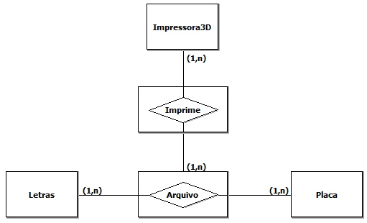

APÊNDICE B – Modelo Conceitual do Banco de Dados

